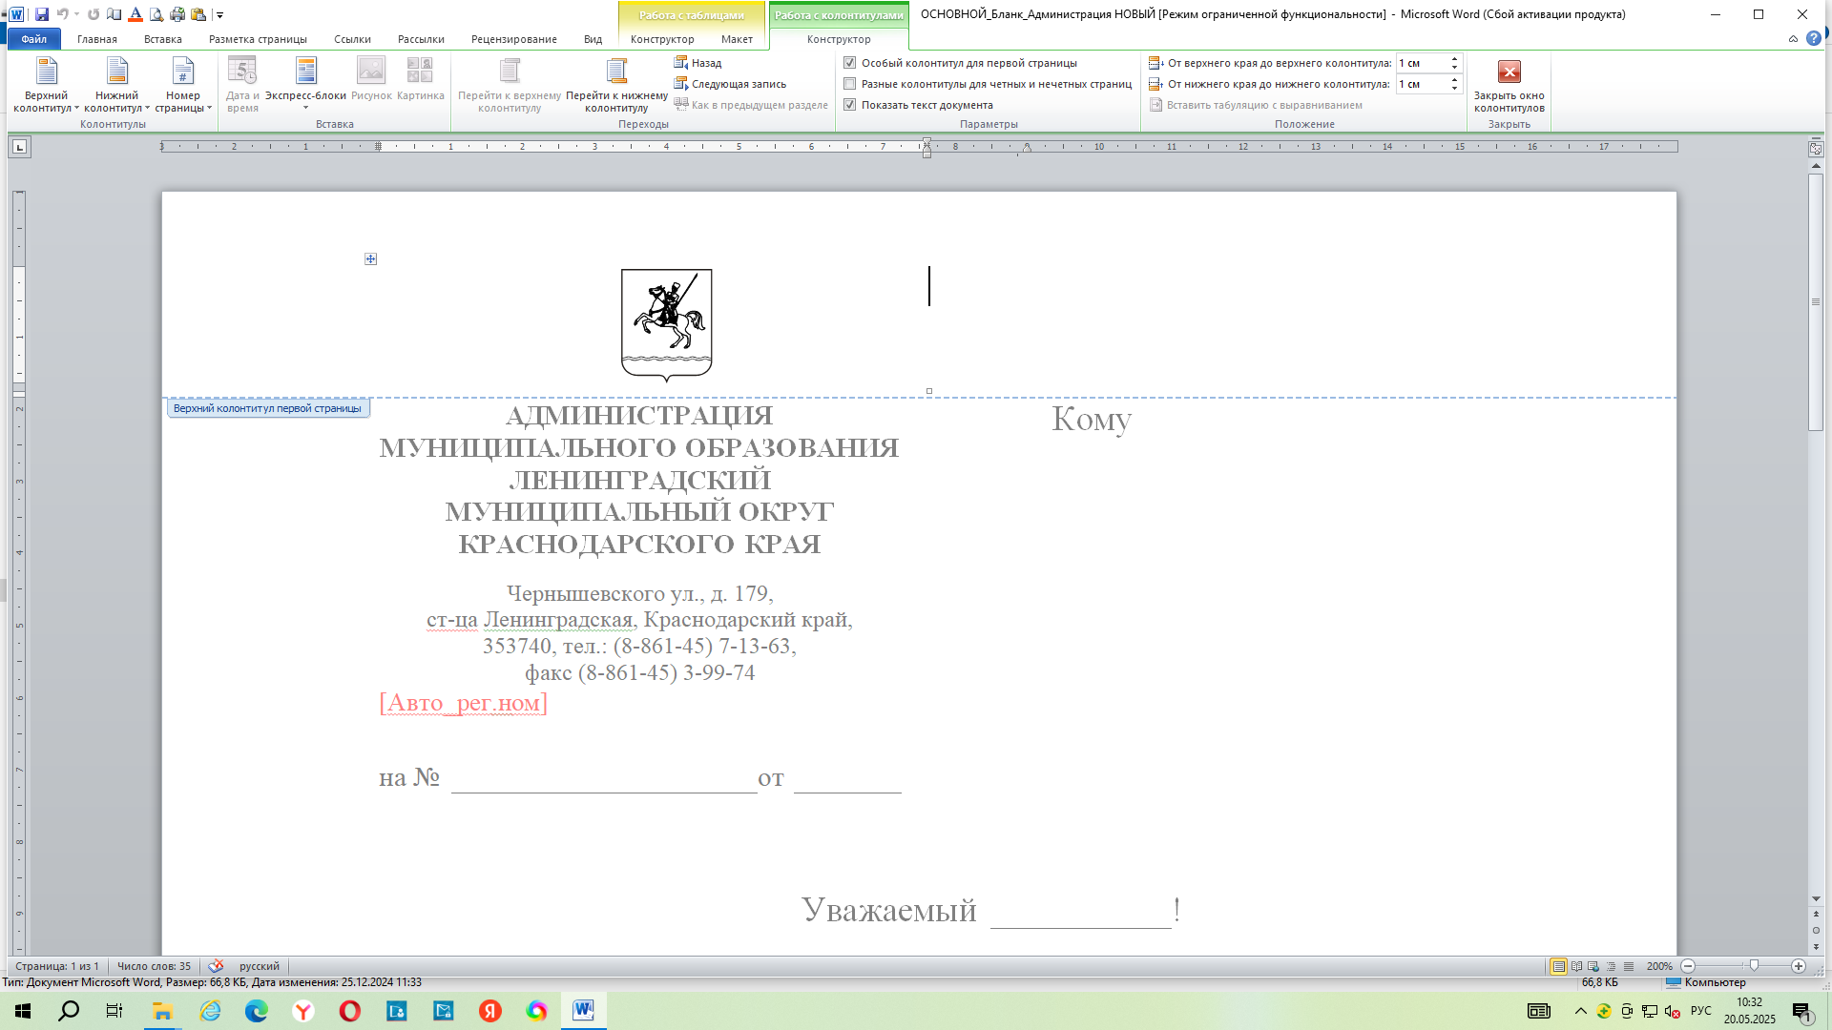

АДМИНИСТРАЦИЯ МУНИЦИПАЛЬНОГО ОБРАЗОВАНИЯ ЛЕНИНГРАДСКИЙ РАЙОН

ПОСТАНОВЛЕНИЕ

от ______ г. № __

станица Ленинградская

Об утверждении Положения
о порядке формирования кадрового резерва для замещения вакантных должностей муниципальной службы в администрации муниципального образования Ленинградский муниципальный округ Краснодарского края

В соответствии с Федеральным законом от 2 марта 2007 г. № 25 «О муниципальной службе в Российской Федерации», Законом Краснодарского края от 8 июня 2007 г. № 1244-КЗ «О муниципальной службе в Краснодарском крае» п о с т а н о в л я ю:
1. Утвердить Положение о порядке формирования кадрового резерва для замещения вакантных должностей муниципальной службы в администрации муниципального образования Ленинградский муниципальный округ Краснодарского края (прилагается).
2. Постановление администрации муниципального образования Ленинградский район от 6 июля 2017 г. № 804 «Об утверждении Положения о порядке формирования для замещения вакантных должностей муниципальной службы администрации муниципального образования Ленинградский район» признать утратившим силу.
3. Контроль за выполнение настоящего постановления оставляю за со-бой.
4. Постановление вступает в силу со дня его официального опублико-вания.

Глава Ленинградского
муниципального округа Ю.Ю. Шулико

Приложение
УТВЕРЖДЕНО
постановлением администрации
муниципального образования
Ленинградский муниципальный
округ Краснодарского края
от _______г. № _____

Положение
о порядке формирования кадрового резерва для замещения
вакантных должностей муниципальной службы администрации муниципального образования Ленинградский муниципальный округ Краснодарского края

1. Общие положения

1.1. Настоящее Положение разработано в соответствии с Федеральным законом от 2 марта 2007 г. № 25-ФЗ «О муниципальной службе в Российской Федерации», Законом Краснодарского края от 8 июня 2007 г. № 1244-K3 «О муниципальной службе в Краснодарском крае» и устанавливает порядок формирования, подготовки и работы с кадровым резервом для замещения вакантных должностей муниципальной службы администрации муниципального образования Ленинградский муниципальный округ Краснодарского края (далее – администрация Ленинградского муниципального округа).
1.2. Кадровый резерв для замещения вакантных должностей муниципальной службы администрации муниципального образования Ленинградский муниципальный округ Краснодарского края (далее - кадровый резерв) представляет собой сформированную базу данных о муниципальных служащих и гражданах, не состоящих на муниципальной службе, отвечающих квалификационным требованиям, предъявляемым к соответствующим должностям муниципальной службы, потенциально способных и профессионально подготовленных к эффективному исполнению должностных обязанностей по должностям муниципальной службы в администрации муниципального образования Ленинградский муниципальный округ Краснодарского края (далее — муниципальная служба).
1.3. Кадровый резерв формируется в порядке отбора граждан и муниципальных служащих на должность, относящихся к высшей, главной, ведущей и старшей группам должностей муниципальной службы с учетом прогноза текущей и перспективной потребности в кадрах администрации Ленинградского муниципального округа.
1.4. Формирование кадрового резерва на муниципальную службу проводится в целях:
а) своевременного замещения вакантных должностей муниципальной службы лицами, соответствующими квалификационным требованиям по замещаемой должности;
б) стимулирования повышения профессионализма, служебной активности муниципальных служащих администрации Ленинградского муниципального округа;
в) сокращения периода профессиональной адаптации при назначении на вакантную должность муниципальной службы;
г) совершенствования деятельности по подбору и расстановке кадров администрации Ленинградского муниципального округа;
д) привлечения на муниципальную службу высококвалифицированных специалистов;
е) повышения эффективности муниципальной службы.
1.5. Принципами формирования кадрового резерва и работы с ним являются:
1) гласность, доступность информации о формировании кадрового резерва и о его реализации;
2) равный доступ и добровольность включения в кадровый резерв;
3) соблюдения равенства прав граждан при их включении в кадровый резерв;
4) объективность и всесторонность оценки профессиональных и личностных качеств муниципальных служащих (граждан);
5) ответственность руководителей отраслевых (функциональных) и территориальных органов администрации муниципального образования Ленинградский муниципальный округ Краснодарского края;
6) профессионализм и компетентность лиц, включённых в кадровый резерв, создание условий для их профессионального роста.
1.6. B целях реализации мероприятий по формированию кадрового резерва в администрации Ленинградского муниципального округа создается конкурсная комиссия по формированию кадрового резерва администрации Ленинградского муниципального округа (далее – Комиссия).
1.7. Персональный состав Комиссии утверждается правовым актом администрации Ленинградского муниципального округа.
1.8. Состав Комиссии формируется таким образом, чтобы была исключена возможность возникновения конфликтов интересов, которые могли бы повлиять на принимаемые Комиссией решения.
1.9. Комиссия состоит из председателя, заместителя председателя, секретаря и членов Комиссии.
1.10. Заседание Комиссии проводится при наличии не менее двух кандидатов для включения в кадровый резерв и считается правомочным, если
в нем присутствует не менее двух третей от общего числа ее членов.
1.11. Решения Комиссии по результатам проведения конкурса принимаются открытым голосованием простым большинством голосов ее членов, присутствующих на заседании.
1.12. При равенстве голосов решающим является голос председателя Комиссии.
1.13. Результаты работы Комиссии оформляются протоколом, который подписывается председателем, секретарем и членами Комиссии, принявшими участие в заседании.

2. Порядок формирования кадрового резерва

2.1. Кадровый резерв формируется с учетом действующей и перспективной потребности в муниципальных служащих отделом кадров и муниципальной службы администрации Ленинградского муниципального округа.
2.2. Кадровый резерв формируется из числа:
- муниципальных служащих администрации Ленинградского муниципального округа;
- муниципальных служащих, представленных по результатам аттестации к включению в Кадровый резерв на вышестоящую должность муниципальной службы;
- лиц, уволенных с муниципальной службы в связи с сокращением численности или штата администрации Ленинградского муниципального округа;
- граждан Российской Федерации, соответствующих квалификационным требованиям и обладающих необходимыми профессиональными и личностными качествами для замещения вакантных должностей муниципальной службы в администрации Ленинградского муниципального округа.
2.3. Формирование кадрового резерва включает в себя следующие этапы:
- составление списка кандидатов, с учетом групп должностей муниципальной службы, для включения в кадровый резерв для замещения вакантных должностей муниципальной службы;
- оценка и отбор кандидатов в кадровый резерв на замещение должностей муниципальной службы;
- составление и утверждение перечня лиц, включенных в кадровый резерв на замещение должностей муниципальной службы.
2.4. Включение муниципального служащего, гражданина (далее — кандидата) в кадровый резерв осуществляется по результатам конкурса на включение в кадровый резерв.
Конкурс на включение кандидата в кадровый резерв проводится Комиссией.
2.5. В кадровый резерв без проведения конкурса по основаниям, предусмотренным действующим законодательством, включаются (с их согласия):
- муниципальные служащие администрации Ленинградского муниципального округа, уволенные с муниципальной службы при ликвидации, реорганизации органа местного самоуправления или сокращении его штата;
- муниципальные служащие, рекомендованные аттестационной Комиссией для включения в кадровый резерв для замещения вакантных должностей муниципальной службы в порядке должностного роста.
2.6. Основными критериями для зачисления в резерв являются:
- соответствие квалификационным требованиям кандидата той должности, на которую формируется кадровый резерв;
- высокий уровень профессионализма и наличие опыта работы в системе муниципальной службы (или по направлению деятельности);
- личностный потенциал;
- положительная мотивация работы в системе муниципальной службы.
2.7. Объявление о приеме документов от самовыдвиженцев, изъявивших желание участвовать в отборе в кадровый резерв, публикуется на официальном сайте администрации Ленинградского муниципального округа в информационно-телекоммуникационной сети Интернет и на официальных страницах администрации Ленинградского муниципального округа в социальных сетях не позднее чем за 30 календарных дней до проведения конкурса и включает в себя следующую информацию:
- дата проведения конкурса;
- наименование должности муниципальной службы;
- квалификационные требования;
- должностные обязанности;
- адрес, время и сроки приема документов;
- перечень документов, подлежащих предоставлению;
- контактный телефон для получения подробной информации.
2.8. Право на включение кандидатов в кадровый резерв имеют граждане, достигшие возраста 18 лет, владеющие государственным языком Российской Федерации и соответствующие квалификационным требованиям для замещения должностей муниципальной службы, установленным законодательством о муниципальной службе.
2.9. Гражданин, претендующий на включение в кадровый резерв представляет в Комиссию:
1) личное заявление;
2) цветную фотографию 4 х 6;
3) собственноручно заполненную и подписанную анкету по форме, утвержденной Указом Президента Российской Федерации от 10 октября 2024 г. №870 «О некоторых вопросах представления сведений при поступлении на государственную службу Российской Федерации и муниципальную службу в Российской Федерации и их актуализации»;
4) согласие на обработку персональных данных;
5) копию паспорта;
6) копию трудовой книжки и (или) сведения о трудовой деятельности, оформленные в установленном законодательством порядке, за исключением случаев, когда трудовой договор (контракт) заключается впервые, или иные документы, подтверждающие трудовую (служебную) деятельность гражданина, заверенную нотариально или кадровыми службами по месту работы (службы);
7) копии документов о профессиональном образовании и о квалификации, а также, по желанию гражданина, о дополнительном профессиональном образовании, о присвоении ученой степени, ученого звания, заверенные нотариально или кадровыми службами по месту работы;
8) копии документов воинского учета - для граждан, пребывающих в запасе, и лиц, подлежащих призыву на военную службу;
9) заключение медицинской организации об отсутствии заболевания, препятствующего поступлению на муниципальную службу;
10) справку об отсутствии судимости;
11) иные документы по желанию кандидата.
2.10. Муниципальный служащий администрации Ленинградского муниципального округа, претендующий на включение в кадровый резерв, подает заявление на имя представителя нанимателя (работодателя) и собственноручно заполненную и подписанную анкету по форме, утвержденной Указом Президента Российской Федерации от 10.10.2024 г. №870 «О некоторых вопросах представления сведений при поступлении на государственную службу Российской Федерации и муниципальную службу в Российской Федерации и их актуализации».
2.11. По итогам рассмотрения предоставленных документов конкурсной комиссией принимается одно из следующих решений.
- допустить кандидата к дальнейшему участию в конкурсе;
- отказать кандидату в дальнейшем участии в конкурсе.
Основаниями для отказа в дальнейшем участии в конкурсе являются:
1) признание его недееспособным или ограниченно дееспособным решением суда, вступившим в законную силу;
2) осуждение его к наказанию, исключающему возможность исполнения должностных обязанностей по должности муниципальной службы, по приговору суда, вступившему в законную силу;
3) наличие заболевания, препятствующего поступлению на муниципальную службу или ее прохождению и подтвержденного заключением медицинской организации;
4) прекращение гражданства Российской Федерации либо гражданства
(подданства) иностранного государства - участника международного договора Российской Федерации, в соответствии с которым иностранный гражданин имеет право находиться на муниципальной службе;
5) представление подложных документов или заведомо ложных сведений;
6) признание его не прошедшим военную службу по призыву, не имея на то законных оснований, в соответствии с заключением призывной комиссии (за исключением граждан, прошедших военную службу по контракту) - в течение 10 лет со дня истечения срока, установленного для обжалования указанного заключения в призывную комиссию соответствующего субъекта Российской Федерации, в если указанное заключение и (или) решение призывной комиссии соответствующего субъекта Российской Федерации по жалобе гражданина на указанное заключение были обжалованы в суд, - в течение 10 лет со дня вступления в законную силу решения суда, которым признано, что права гражданина при вынесении указанного заключения и (или) решения призывной комиссии соответствующего субъекта Российской Федерации по жалобе гражданина на указанное заключение не были нарушены;
7) после достижения им возраста 65 лет - предельного возраста, установленного для замещения должности муниципальной службы;
8) в случае наличия дисциплинарного взыскания, предусмотренного Федеральным законом от 2 марта 2007 г. № 25-ФЗ «О муниципальной службе в Российской Федерации» (для муниципального служащего);
9) непредставление кандидатом документов, предусмотренных п. 2.9., 2.10. настоящего Положения;
10) предоставление документов не в полном объеме;
11) нарушение сроков предоставления документов.
2.12. Отбор кандидатов в кадровый резерв осуществляется Комиссией на основании представленных кандидатом документов, путем проведения индивидуального собеседования.
2.13. При проведении индивидуального собеседования с кандидатом членами Комиссии оцениваются профессиональный уровень и личностные качества кандидата, необходимые для исполнения обязанностей по должности муниципальной службы.
2.15. Оценка профессиональных и личностных качеств кандидатов осуществляется комиссией на основании представленных ими документов об образовании, прохождении муниципальной, гражданской или иной государственной службы, осуществлении другой трудовой деятельности, исходя из соответствующих квалификационных требований к должности муниципальной службы и других положений должностной инструкции по должности.
2.16. Основаниями для отказа к включению кандидата в кадровый резерв являются:
1) несоответствие кандидата квалифицированным требованиям по рассматриваемой вакантной должности муниципальной службы;
2) представление подложных документов или заведомо ложных сведений;
3) замещение должности муниципальной службы по срочному договору;
4) наступление и (или) обнаружение обстоятельств, препятствующих назначению на замещение вакантной должности муниципальной службы.
2.17. Кандидат имеет право состоять в списках резерва на замещение нескольких должностей муниципальной службы в администрации Ленинградского муниципального округа.
2.18. Нахождение лица в кадровом резерве не может превышать трёх лет.
2.19. Основаниями для исключения муниципального служащего (гражданина) из кадрового резерва являются:
1) личное заявление об исключение из кадрового резерва;
2) назначение на должность муниципальной службы в пределах группы должностей муниципальной службы, для замещения которых муниципальный служащий (гражданин) включен в кадровый резерв;
3) увольнение с места работы (службы) по пунктам 3, 5 - 11 части первой статьи 81 Трудового кодекса Российской Федерации;
4) смерть (гибель) либо признание безвестно отсутствующим, или объявление его умершим решением суда, вступившим в законную силу;
5) признание гражданина недееспособным или ограниченно дееспособным решением суда, вступившим в законную силу;
6) наличие заболевания, препятствующего прохождению муниципальной службы, подтвержденного заключением медицинской организации;
7) достижения предельного возраста, установленного для замещения должностей муниципальной службы;
8) истечение предельного срока нахождения в кадровом резерве;
9) при наступление и (или) обнаружения обстоятельств, препятствующих поступлению гражданина на муниципальную службу или нахождению его на муниципальной службе;
10) повторный отказ от предложения о замещении вакантной должность муниципальной службы;
11) непредставление информации об изменении автобиографических данных и сведений о работе (замещаемая должность, наименование организации), в срок, установленный пунктом 3.2. настоящего положения.
2.20. Включение кандидатур в кадровый резерв (исключение из резерва) осуществляется муниципальным правовым актом о включении кандидатов в кадровый резерв (исключении из резерва), после рассмотрения материалов, представленных Комиссией.
2.21. Участники конкурса информируются о результатах конкурса секретарем Комиссии в 30-дневной срок со дня его завершения любым доступным способом (почтовой связью, по телефону, электронной почтой).

3. Подготовка и ведение кадрового резерва

3.1. Подготовка кадрового резерва представляет собой единый и взаимосвязанный процесс, включающий дополнительное профессиональное образование, семинары, тренинги, мастер-классы для лиц, состоящих в кадровом резерве.
Кроме того, лица, включенные в кадровый резерв должны использовать такую форму обучения, как самообразование.
3.2. Работа с кадровым резервом включает в себя:
а) определение форм и методов подготовки лиц, состоящих в кадровом резерве;
б) координацию их профессионального обучения и повышения квалификации;
в) планирование служебно-профессионального продвижения лиц, безусловно подходящих для занятия должности более высокого уровня.
Лица, включенные в кадровый резерв обязаны информировать Комиссию обо всех изменениях автобиографических данных и сведений о работе (замещаемая должность, наименование организации) не позднее 10 дней после их наступления.
4. Заключительные положения

4.1. Ежегодно, до 1 декабря, руководителями отраслевых (функциональных) и территориальных органов администрации Ленинградского муниципального округа проводится мониторинг текущей и перспективной потребности в кадрах.
4.2. Информация о формировании, ведении, использовании резерва размещается на официальном сайте администрации Ленинградского муниципального округа.

Глава Ленинградского
муниципального округа Ю.Ю. Шулико

